职业教育动态
2023年第5期 总011期
乐山市职业教育研究中心 编 2023年09月22日
导 读
【政策解读】
以职业教育之为 贡献教育强国之力…………………………………1
【专家视角】
徐 刚：融入产教新生态 激活“三融”新价值………………………6
于进亮：如何精准培育德能双优的“双师”…………………………10
【他山之石】
杭州科技职业技术学院：破解突出问题 优化类型定位…………13
广西电力职业技术学院：让非遗“活”起来 打造文化育人“潮”品牌………………………………………………………………17
【地方动态】
乐山市职业教育动态……………………………………………20

【政策解读】

以职业教育之为 贡献教育强国之力

——落实国家高技能人才战略的八种模式
党的二十大报告明确提出，“加快建设国家战略人才力量，努力培养造就更多大师、战略科学家、一流科技领军人才和创新团队、青年科技人才、卓越工程师、大国工匠、高技能人才”，首次把大国工匠和高技能人才纳入国家战略性人才，成为国家教育链、人才链、创新链中不可或缺的一环。新时期，如何落实好党和国家提出的这一战略人才的培养，以职业教育之为，贡献教育强国、制造强国之力，成为职业教育高质量发展的重大挑战和关键问题。经过长期实践，目前初步探索出八种高技能人才培养模式。
一是中高职衔接培养模式。2003年中共中央、国务院《关于进一步加强人才工作的决定》中明确指出加强高技能人才队伍建设，充分发挥高等职业院校和高级技工学校、技师学院的培训基地作用，扩大培训规模，提高培训质量。此后，高职院校培养目标定位在高技能人才，尤其是中职与高职采取3+2、五年一贯制等形式进行衔接或贯通培养，有利于系统、全面地进行职业意识、职业道德和职业能力培养，培养的学生大多能取得高级工证书。
二是“3+4”中本贯通培养模式。2014年国务院《关于加快发展现代职业教育的决定》中指出，要引导一批普通本科高校向应用技术类型高校转型，重点发展本科职业教育。由此各地加快了试点工作，许多地方试行中职与应用型本科院校“3+4”贯通培养模式，培养理论与实践并重的应用技术人才。2022年中办、国办印发的《关于深化现代职业教育体系建设改革的意见》中指出：“支持优质中等职业学校与高等职业学校联合开展五年一贯制办学，开展中等职业教育与职业本科教育衔接培养。”这是首次在党和国家的文件中提出，并且把中本衔接培养中的本科教育固化在职业本科教育。
三是“本科+技师”培养模式。这种模式是天津职业技术师范大学在世纪之交的教改成果。学校针对优秀技工生源文化基础相对较弱的情况，延长学制，实行五年制本科教育。同时引入职业资格证书制度，技工生源经过五年培养，所有的学生都能够取得高级工职业资格证书，部分优秀的学生取得了技师资格证书。“双证书”制度下培养的学生既有较强的专业理论知识，又有较高的操作技能。当下推行的职业本科教育，如果招收中职学生实行五年制培养，部分学生也可以成长为技师或准技师。
四是“3+2”专本衔接培养模式。“3+2”专本衔接培养模式是指本科院校招收优秀高职毕业生培养“本科+技师”高技能师资的培养模式，是广东技术师范学院（2018年更名为广东技术师范大学）的教改成果。2009年，广东技术师范学院率先在国内开展“3+2”专升本职教师资人才培养模式综合改革，培养中职学校急需的、教学实践能力突出的专业师资。具备中高级技能证书的优秀高职毕业生，通过专升本考试进入应用型本科院校，按专业单独编班，进行2年本科基础知识、职业技能和教学能力的提升，成为拥有高技能的职教师资。目前，我国高职院校有20%的优秀毕业生升入应用型本科院校，如果本科职业学校与高职院校实行“3+2”衔接培养，毕业生更能凸显高技能人才的特色。新修订的职业教育法明确规定：普通高等学校可以实施高等职业学校教育，为专本衔接提供了根本遵循。
五是高级技工学校培养模式。高级技工学校主要培养高级技术工人，同时承担技师、高级技师、中等职业学校实习指导教师及其他培训任务。其生源主要是技工学校毕业生或有中等技术水平的在职工人，学制一般两年或三年，毕业时通过严格的考工和技能鉴定颁发高级工职业资格证书。2007年原劳动和社会保障部下发《关于印发高级技工学校标准的通知》，对高级技工学校设置标准重新进行了规定。
六是技师学院培养准技师模式。我国的技师学院是为了培养高技能人才而举办的，在原高级技工学校基础上发展而成，是目前技工院校的最高层次。当前技师学院的学制因招生对象的不同，分为二年制和五年制。二年制的招生对象主要是持有高级工证书的各类人员，包括高级技工学校毕业生。五年制主要招收普通高中毕业生和“三校生”，其培养模式又分成相对独立而又相互衔接的三个阶段。第一阶段培养周期为三年，主要培养高级工。三年中前两年的教学与普通高级技能班相似，开展校内理论教学和实训教学，第三年不是去企业顶岗实习，而是在校内以课题研修形式开展本专业的单项技能训练，培养学生自主学习、主动探索、解决问题的能力，达到或略高于高级工的能力和水平。第二阶段学习期限为一年，为校内教学项目训练阶段，以小组方式开展行动导向的项目教学。第三阶段学习期限也为一年，学生在企业中开展顶岗实习。
七是校企联合开展学徒制培养模式。学徒制培养高技能人才是世界各国普遍遵循的规律，在我国有两种类型，即教育部门的现代学徒制和人社部门的新型学徒制。二者都实行招工即招生、入企即入校、企校双师联合培养，坚持德技并修、工学结合、知行合一，实施弹性学习时间和学分制管理。现代学徒制以学校为主导，校企共同制定和实施招生招工方案，研制专业教学标准、课程标准、实训条件建设标准等，实行学校教师和企业师傅共同承担教育教学任务的双导师制度。企业新型学徒制，形成了“以企业为培养主体，以企业生产需求为导向，以工作岗位技能为本位”的学徒培养模式，使学徒在工作中获得“识岗、知岗、胜岗”的能力，极大地填补了高技能人才缺口。
八是高技能人才培训模式。2011年人力资源和社会保障部、财政部《关于印发国家高技能人才振兴计划实施方案的通知》中明确，从2011年到2020年，实施高技能人才培训基地建设项目、技能大师工作室建设项目和技师培训项目。三个培训项目又分别发文指导，如2013年人力资源和社会保障部印发《国家级技能大师工作室建设项目实施管理办法（试行）》指出：技能大师工作室是以高精生产加工、传统技艺传承和高新技术产业为重点，主要选择科技和技能含量较高的产业、行业和职业，由具有绝招绝技的高技能人才和技能带头人依托大中型企业、行业研发中心、技工院校（职业院校）和高技能人才培养示范基地等载体领办或创办。2016年人社部和财政部印发《关于深入推进国家高技能人才振兴计划的通知》，进一步加强对三类高技能人才培训项目的指导。
总的来说，我国初步构建起与中等职业教育人才培养相互衔接、类型层次多样、内涵形式丰富的高技能人才培养制度，并且培养单位从专科层次向本科层次拓展。虽然职业本科教育刚起步，数量还比较少，但稳步发展已是大势所趋。从各类高技能人才培养模式来看，有一个共同规律，就是高技能人才的培养是从新手到熟手再到专家、从低级到高级的技术技能积累的过程，需要较长时间或实施分段培养，离不开行业企业的协同配合。为落实好国家战略性人才的培养，还需要各培养院校或单位进一步加大探索力度，不断深化产教融合、校企合作，创新校企双制、校中厂、厂中校等方式，积极探索中国特色学徒制，鼓励行业企业通过大师工作室名师带徒、技能研修、岗位练兵、技能竞赛、技术交流等形式，特别提倡通过生产一线的真题真做、解决难题，校企合作培养培训高技能人才，逐步构建起以行业企业为主体、职业学校（含技工院校）为基础、政府推动与社会支持相结合的高技能人才培养体系。
（作者：孟庆国，应用技术大学（学院）联盟理事长、天津职业技术师范大学原党委书记；曹晔，天津职业技术师范大学职业教育教师研究院院长。）

（摘编自2023年09月05日《中国教育报》）

【专家视角】
融入产教新生态 激活“三融”新价值
产教融合既是职业教育的类型特征，也是职业教育的基本办学模式，更是职业教育支撑国家现代化建设的必由路径。如何走深产教融合这条主线，如何落实“三融”发展战略，是当前职业院校亟须深入思考和探索的实践主题，体现着职业院校在融入发展大局、堪当发展重任、贡献职教价值中的主动性、使命感和成就度。
以政策为指引，驱动产教融合改革深化
新职业教育法中明确规定“坚持产教融合，校企合作”，产教融合有了法律根基，上升为国家意志。党的二十大报告提出普职融通、产教融合、科教融汇的“三融”战略，为教育发展指明了关键点和新方向。两办出台的《关于深化现代职业教育体系建设改革的意见》给出了清晰的改革目标和战略任务，形成以产教融合为重点的现代职业教育建设“一体两翼”新模式。《职业教育产教融合赋能提升行动实施方案（2023—2025年）》更是从全局着眼，着力破除职业教育产教融合的实践壁垒，形成5个方面19条政策措施，势在破解“产教两张皮”和“校热企冷”的顽疾。
一系列国家法规政策为职业院校把握发展机遇、融入发展大局吹响了奋进的号角，绘制了清晰的路线图。
在理念上，必须认真研究现代职业教育发展、产教融合发展的政策要义，领会文件精神，把握发展方向，明晰建设目标。
在谋划上，精准编制并优化本校发展规划，制定任务清单，将政策措施落实落细于专业建设、课程改革、师资队伍建设、实训资源建设等办学实践之中。
在行动上，盘活学校资源存量，挖掘发展增量，组建团队、制定方案，迅速投入项目任务实施之中。通过瞄准发展主线、聚拢发展资源、把握发展时机，驱动以深化产教融合为重点的办学改革，全面提升学校关键办学能力，增强职业院校作为现代产业发展重要支撑和高素质技术技能人才供给源头的办学效益和发展质量。
以“三化”为策略，推进产教科融合运行
在推进“三融”发展中，职业院校应分步走好“三化”之路，推进产教科融合运行。
一是融入“两翼”打造，实现产教科融合组织化布局。学校要根据自身的地理区位、专业发展、产教资源积累基础，主动牵头或积极参与市域产教联合体或行业产教融合共同体建设，紧密对接产业链中的行业企业、普通高校和科研院所，扩大融合渠道，丰富融合方式，以组织化平台搭建推进“三融”发展。
二是项目引领、要素投入，实现产教科融合实体化运作。政府、行业、企业、职业院校、科研院所等各方主体要形成产学研一体的工作任务清单，以各方优势资源要素投入任务实施。既要在人才培养中将行业企业、科研院所等的理念、需求、成果、服务支持融入教学过程，也要输出学校的人才、技术等优质资源融入行业企业、科研院所的科研开发、工艺改进、技术创新、产品升级之中，职业院校在产教科融合发展中实现从跟跑到并跑，甚至领跑。
三是优化制度环境，提供产教科融合的制度化保障。落实“金融+财政+土地+信用”的政策组合拳，加大政策激励；产教融合“两翼”要健全组织章程，以及各主体间的议事协商制度、要素投入管理制度、绩效管理制度、收益分配制度、绩效评价制度等，以完善的制度体系保障产教科融合发展的高质量和高效益。
以专业为承载，促进产教融合精准适配
产业是职业教育的“出题人”，职业教育要更好地应答产业转型升级和技术革新所提出的新需求就必须溯源于专业建设。产教之合，融于专业，这是产教融合、校企合作从笼统构想走向精准对接的必然要求，实现精准融合要从四方面着手。
一是精准调整专业设置。职业院校要以更富弹性的专业建设之策，着眼于国家战略性新兴产业、重点行业、紧缺专业等，调整、优化、升级专业及专业群，形成与产业链、创新链紧密对接的专业体系，实现专业精准布局、产教适配。
二是精准定位专业人才培养规格。依据产业链分工、职业岗位需求、产业发展趋势等，职业院校与行业企业共同制定人才培养方案，明晰专业人才的类型、层次、结构、能力、技能、素养等要求，在人才目标上做到精准对接、供需适配。
三是精准开发专业课程资源。各方主体共同开发课程资源，深化“岗课赛证”一体化融合，突出专业课程资源的新颖性、实践性、综合性；推进课程呈现形式的数字化、场景化、模块化；在课程内容上做到精准覆盖、学用适配。
四是精准混编“双师”结构教师团队。优化专业教师队伍“双师”结构，大力引进专兼职行业企业“良匠”“能手”入校，提升教师队伍整体专业技术水平和实践应用能力；通过模块化教学、实训指导、项目合作、产品研发、技术攻关、工艺改进等，增强“双师”教师间的跨界互动，畅通产教界、校企间的信息交流、技术交流、人才交流等，打造产教一体的教师教学创新团队和技术创新团队，实现教师团队的精准组建、教学适配。
以人才为纽带，增创产教融合新价值
产业转型升级和技术技能创新推动了企业从一味追求低成本劳动力到渴求高素质技术技能人才的重大转变，这一转变成为厚植产教融合理念和行动的核心利益和价值追求。以上海为例，在建设“人民满意、保障有力、世界领先”交通强市的目标指引下，行业对高素质技术技能人才的需求成为实现交通绿色化、智能化转型发展的关键。
上海交职院以服务于上海、着眼于全国的交通类高素质技术技能人才培养为目标，在提升人才培养质量上，始终坚定产教融合路径，走深内涵融合，走实校企合作。
一是组织先行，构建产教融合发展新格局。依托丰富优质的行业资源、互通便捷的交通产业链、聚集密布的交通类龙头企业和500强企业，以及上海大交通产业带动发展的增长极作用等得天独厚的产教融合优势，组建跨区域交通行业产教融合共同体，着力构建“全主体融入、全要素融合、全链条融通”的产教融合新生态。
二是以产助教、产学合作，夯实产教融合“任务域”。从人才需求到人才输出，各类主体全方位、全过程投入育人工作，参与学校专业规划、课程开发、教师队伍建设等，共商培养方案，共建教学资源，共组教学团队，共评学业成效，深度融入教育教学各环节，提升技术技能人才培养质量。
三是以教促产，产学研一体，提升产教融合社会价值。职业院校要切实增强自身的价值输出能力，建立实践中心、产业学院、技术技能大师工作室等技术技能创新服务平台，通过承担企业的员工培训、产品中试、工艺改进、技术研发、产品升级服务等，贡献技术成果，服务社会发展。
（作者:徐刚，上海交通职业技术学院党委书记）

（摘编自2023年08月29日《中国教育报》）

如何精准培育德能双优的“双师”
长期以来，“双师型”教师培养一直是职业教育师资队伍建设的重点和难点，“双师型”教师数量不足、水平不高极大影响了职业教育高质量发展。针对“双师型”教师能力标准不清晰、培养路径不系统、考核评价单一化等突出问题，青岛酒店管理职业技术学院以旅游类专业为试点，围绕专业课教师培养，坚持“标准引领、校企协同、聚焦专业、精准培育”的培养理念，通过开发标准、完善内容、搭建平台、创新模式、健全机制等，科学构建了“分层进阶 分类发展”培养体系，系统培育了一大批德能双优的“双师型”教师，探索出了旅游类专业“双师型”教师培养新模式。
标准引领：开发“双师型”教师认定标准
没有标准，就没有质量。学校借鉴系统论和教师职业生命周期阶段理论，结合职业院校教师素质的共性要求和旅游类专业的特殊要求，强化师德第一标准，从师德修养、教育教学、专业实践三个维度，厘定了七方面21项素质能力要素，并设置相应观测点，重点突出了课程设计、技术研发等通用能力，以及服务精神、文化交流等专业特色能力。同时，系统开发分层分类认定标准，根据教师成长规律设置普通教师、骨干教师、大师名师3个层级，并根据教师多元发展需求，结合高校教师分类和职教特点，设置突出教学本位的教学为主型、兼顾应用研究能力的教学科研型、侧重应用研究和社会服务能力的科研服务型3种类型，形成素质能力对应矩阵，明晰教师多元成长路径。
需求导向：完善“双师型”教师培养内容
以满足教师个性化发展需求为导向，学校系统构建了专业特色鲜明的“双师型”教师培养模型，一体化、分模块设计了由10个课程包组成的培养内容体系，涵盖了以理论学习为主的课程和以实践研修为主的项目，服务教师进阶或转型。其中，针对新入职教师定制开发基础综合课程包，设计以提升教师岗位胜任基本能力为主的项目，配备业务导师，开展为期一年的基本能力达标工程，教师通过考核后自主选类。依据素质能力对应矩阵，根据类型由低到高分层级开发9个进阶课程包，实施普通教师成长工程，助力教师夯实育人根基；实施骨干教师培育工程，培育课程团队带头人；实施大师名师造就工程，培养专业团队引领者。
校企协同：搭建“双师型”教师培养平台
好平台是“双师型”教师的“孵化器”。学校全面深化校企合作，与华住等头部企业协同，共建校内生产实训中心，依托科技部众创空间项目“筑巢引凤”，孵化“如家”校园酒店等运营实体，搭建教师教学实践轮岗平台；依托全国研学旅行职教集团、山东省现代酒店业职教集团等“借船出海”，建立企业研修中心，打造教师岗位实战平台；依托省级名师工作室、技艺技能传承创新平台等，组建旅游研究中心，打造应用技术服务平台。同时，设立教师发展中心，组织师德考核、课程培训等工作，统筹各平台联动式支撑教师培养。通过搭建协同培养平台，构建“理论—实践—创新”梯度循环系统，实现“产、学、研、训”一体化。
项目驱动：创新“双师型”教师培养模式
学校与洲际集团等共建国内首个旅游类教师企业实践流动站，校企共同选聘名师大师，共同开发实战项目，共同搭建高端平台，共同实施考核评价，支持教师依据所在层级和所选类别分批进站，驻站流动培养。组建“学校名师+企业导师+行业大师”导师团队，大师引领，发挥“传帮带”优势。根据教师发展需求，依托一体化课程包，量身设计、引入不同实战项目，为每位教师定制培养路径，服务教师多元成长。实施教师发展学分制，引导教师根据个人发展规划，制定驻站学习计划，接受相应大师团队指导，依托联动培养平台，必修、选修不同课程和项目，获取流动培养学分，形成发展成绩单，计入个人成长档案。教师修满学分后出站，申请相应“双师型”教师认定。

机制保障：构建“双师型”教师考评机制
依托教师发展大数据中心，学校综合教师教学、研究、服务等数据，形成教师个体成长精准画像，服务教师对照标准开展自我诊改，增强教师成长获得感。明确不同层级、不同类型“双师型”教师教学、科研和社会服务等的业绩范畴与权重，实施以学生、教师、督导、行政、企业等为主体的多元评价，以年度为周期开展绩效评价。组建多元化专家评议认定委员会，明确破格条件，以三年为周期，开展“双师型”教师认定或复核。认定结果作为绩效工资分配、职称评聘和评优推先的重要参考，有效激发教师发展内生动力。
（作者：于进亮，西北师范大学教育科学学院在读博士、青岛酒店管理职业技术学院教务处处长）

（摘编自》2023年09月05日《中国教育报》）

【他山之石】
破解突出问题 优化类型定位
——杭州科技职业技术学院创新中高职一体化人才培养
中高职一体化人才培养是职教类型定位和职业教育体系建设的重要组成部分。为了破解中高职一体化人才培养中的突出问题，优化职业教育类型定位，杭州科技职业技术学院（以下简称“杭科院”）以专业为纽带，高职强牵引，中职强基础，创建了纵向中高职院校协同紧密联动、横向校企协同紧密合作的中高职一体化人才培养模式。
杭科院2009年开始试点“3+2”职业教育人才培养，2016年开始试点“五年一贯制”职业教育人才培养，2019年开始全面实施“中高职一体化”五年制职业教育人才培养，累计合作中职学校55所，一体化招生专业20个，招生7813人。2018年以优秀成绩通过杭州市产学对接中高职衔接应用电子技术示范专业建设项目的验收，2022年主持完成了浙江省教育科学规划重大课题“从能力到课程：工业机器人技术专业中高职一体化课程改革研究”项目。在多年改革与创新实践中形成了中高职一体化人才培养的独特模式。
高起点研制中高职一体化培养方案
中高职一体化长学制培养人才，重点是在培养过程中发展学生的能力。学校进行了纵向中高职院校紧密联动、横向校企紧密合作、高起点联合研制一体化专业人才培养方案的探索。一是联合中职、高职学校全面开展行业、企业调研，重点调研中职、高职毕业生就业岗位的类型和技术技能要求的差异，按照企业需求，确定中高职一体化专业的人才培养目标、就业工作岗位等。二是运用PGSD职业能力分析方法，从典型职业工作任务中提炼职业能力、通用能力、社会能力和发展能力四个维度的能力要求，研制职业能力分析表，提出知识、能力、素质的要求，确定人才培养规格。三是按照培养规格、职业岗位群和能力分析表，设计课程结构，进行课程转化，整合中高职课程，完成中高职一体化课程体系的建构。四是建立中高职一体化人才培养方案每年修订制度，不断优化人才培养方案，精准培养高素质技术技能人才。
高要求开发中高职一体化专业标准
专业教学标准是中高职一体化人才培养的质量保障。杭科院建立中高职学校标准开发小组，开展行业与企业的调研。以专业简介和原有的中职、高职专业教学标准的基本要求为依据，从专业的人才培养目标、面向岗位等方面合作开发标准。如2022年杭科院牵头开发工业机器人技术中高职一体化专业教学标准，根据企业需求确定培养目标，结合工业机器人系统的生产链，确定工业机器人系统安装与调试、运行与维护、设计与仿真、销售与技术服务4个职业岗位群，11项典型岗位职业活动，36项工作任务和若干项职业能力；在能力分析的基础上，将职业能力落实为教学标准。联合开发的《浙江省工业机器人技术专业中高职一体化专业教学标准》成为浙江省首批发布的专业教学标准之一。
高水准设计中高职一体化课程体系
组建高职、中职、企业三方合作专业教学团队，研制中高职一体化课程体系。一是文化体育课程一体化设计，确立高职下沉课程与中职文化课的贯通衔接，如中职数学与高职高等应用数学一体化、中职英语课程与高职职业英语课程一体化并衔接英语等级证书考试。二是中职德育课程与高职思政课一体化设计，如高职思想道德与法治等课程下沉到中职段教学，与中职德育课程一体化设计，并在中职段开展创新创业启蒙教育，与学校行知创业学院课程贯通融合。三是专业群平台课程一体化设计，以专业群建设引领专业课程体系建设，从职业能力分析表中重构课程，重组中职、高职专业通用课程，按不同学段开设课程。四是专业方向课模块化一体化设计，按照职业岗位群设置专业方向课，按照专业的拓展方向设置专业选修课。
高质量实施中高职一体化教育教学
中高职一体化教育教学改革需要从培养学生的基本技能和能力的视角审视教育教学内容。首先，建立中高职教研共同体。通过共同精准分析学情、共同组织课程教学研讨、共同制定课程教学标准、共同研讨教学设计，共同设计评价方案，推进课程教学一体化。据统计，学校11个中高职一体化专业合作开发专业课程教学标准62门。其次，建立中高职育人共同体。通过搭建一体化职业素养教育和校园文化活动平台，开展丰富多彩的第二课堂、第三课堂活动，把素质学分内容下移到中职学校，综合评价学生素养水平达成度和效果。再其次，中高职一体化专业实践教学，贯彻“岗、课、赛、证”融通的职业教育“三教”改革理念。通过贯通中职、高职校内外实训基地，搭建一体化教学实践平台，精准对接就业面向职业岗位群，实施课程实践教学。联动中职、高职技能竞赛，进阶式提升职业能力培养和技能竞赛。按照“1+X”职业技能等级证书要求，调研遴选企业认可、技术含量高的“X”职业技能等级证书，初级与中高级技能等级分段教学、一体化考证。
高水平推进中高职一体化学生管理
学生管理是中高职人才培养的重要环节，中高职学校联合制定《中高职一体化人才培养管理办法》，明确各学段学生管理办法。一是中高职学校共同实施入学教育。通过培养方案的解读、优秀毕业生言传身教、组织学生参观高职院校等，让学生明确职业志向。二是建立互通衔接的信息化管理系统。加强学生档案管理，将学生的素质养成、学业成绩、实习实践及在校期间参加技能竞赛、志愿服务等常规性和个性化数据实时录入系统，实现向中职学校延伸。三是加强中高职学校学生管理部门合作。建立辅导员一人联系一所中职学校对接机制，赴对接学校进行工作交流，共同开展学生日常管理和思想政治教育工作。建立班主任互访机制，实施有针对性的个性化教育管理。
经过多年中高职一体化人才培养的创新实践，杭科院毕业生质量不断提升。近5届中高职一体化毕业生平均就业率达97.7%，生源地留职率达38.66%，毕业生职业发展状况及人才培养质量调查排名连续5年进入全省高职院校前八名，学生809人获国家、省级各类技能竞赛奖项累计424项。2022年，机电一体化技术专业（机电2123班）学生参加国家、省级竞赛获奖7项，其中学生翁钲栋以满分获得首届世界职业院校技能大赛工业机器人技术应用赛项金奖。
（摘编自2023年08月29日《中国教育报》）

广西电力职业技术学院
让非遗“活”起来 打造文化育人“潮”品牌
龙狮文化蕴含着深厚的非遗文化内涵，彰显着不屈不挠、勇于拼搏的奋斗精神，更是崇尚群体、凝聚合力的精神体现。广西电力职业技术学院把传承和发扬非物质文化遗产龙舞、狮舞作为深化“三全育人”综合改革、融入文明校园创建的一项重要内容，形成融“课程传习、高水平运动队竞技、创新创业及社会服务”产习研创于一体的“习技传创”龙狮文化育人模式，孕育了“坚守初心、厚德崇礼、砺能敏行、奋发图强”的新时代电院龙狮精神，打造出独具特色的“电亮青春”文化育人“潮”品牌。
形成龙狮文化育人模式
“习”承传统
学校2019年开设舞龙、舞狮等特色体育课程，2020年成立龙狮工作坊、设立龙狮教学团队，2021年在全国高职院校中创建龙狮文化公共课程体系，把龙狮文化精神融入电力人才培养，是广西单独开设龙狮文化课程、把舞龙舞狮教学纳入“第一课堂”和“第二课堂”成绩单管理制度的高校，也是广西高职院校中把舞龙、舞狮纳入高水平运动队管理制度的学校。建成南狮非遗精品课程，编撰全国高职院校龙狮教程，形成一系列龙狮教学教案、课件、视频等资源，龙狮课程年授课人次达20万。建设全国龙狮VR虚拟体验中心，解决舞龙、舞狮高难度动作传承、传播难的问题。学校先后成立了广西大学生训练基地和广西龙狮文化研究基地，建设广西职业院校单独龙狮训练场馆，建成全国高职院校龙狮文化主题展馆，把舞龙、南狮登高等动作与电力爬杆、高空作业所需的动作规范、顽强拼搏、团结协作、攀登精神相融合，彰显电力职教精神与龙狮精神相融合的“电力工匠精神”。组织编排广西彩带龙展演套路。开展“琴弦鼓乐致匠心”非遗文化情景思政课。依托广西龙狮文化研究基地，学校开展龙狮教学科研项目24项，申请实用新型发明专利7项。龙狮文化研究基地汇集了近30所高校的80余名研究人员，成为广西龙狮文化传承、创新、保护、研究的枢纽，也是龙狮文化走向东盟、走向世界的重要平台。
“技”展精神
巩固龙狮文化育人成果
坚持以赛促训提升龙狮竞技整体水平。组织师生参加中国大学生舞龙舞狮锦标赛、全国舞龙舞狮锦标赛、南狮世界专业赛事和“黄飞鸿杯”世界华人狮王争霸赛南狮自选比赛等，先后承办了第十三届全国运动会群众比赛——舞龙项目广西选拔赛、第五届广西大学生舞龙舞狮锦标赛等大型龙狮赛事，对提升龙狮竞技水平起到积极的推进作用。学校依托广西龙狮运动协会，引进高校科研技术人才，构建龙狮非遗教科研资源库，形成高校引领“龙狮道具器材创新、动作技术创新、套路编排创新”的龙狮特色技艺，取得“高校引领、民间配合、行指委支持”的龙狮技艺协同发展成果。学校与广西北部湾文化传播有限公司等企业合作，开展现代学徒制人才培养模式，香港夏国璋龙狮团以学徒形式于每年寒暑假接收学校实习生。目前，学校是中国龙狮运动协会会员单位、中国大学生体育协会舞龙舞狮分会会员单位、广西体卫艺学会舞龙舞狮分会副主席单位。学校共组织参加龙狮世界级别比赛5项、国家级别比赛26项、省市级比赛50余项。获得世界级别荣誉5项、国家级别荣誉23项、省市级荣誉52项，获得龙狮世界专业赛事一等奖1项、二等奖2项，全国冠军4次，省级冠军11次。
“传”扬文化
拓展龙狮文化育人平台
坚持积极拓展非遗传承路径。通过中国—东盟（南宁）孔子文化周活动、壮族“三月三”歌圩暨骆越文化旅游节等推广传播龙狮文化，聘请龙狮国家级别非物质文化传承人到校教学交流经验，开展“龙狮进中小学、进社区、进养老院福利院、‘三下乡’”等，促进龙狮文化普及。近年来，学校先后与广西大学、广西财经学院等十多所高校开展龙狮文化交流，帮助指导一些高校建立龙狮社团。学校先后到南宁市高新小学、位子渌小学和广西工商学校等20所学校开展龙狮教学和展演，受到广泛好评。2022年学校获评广西中小学生研学基地以来，承接1000余名中小学生进校开展龙狮文化、舞狮技艺、龙狮手工等课程研习。近5年来，学校龙狮团队受邀赴香港参加庆祝香港回归20周年系列活动、赴酒泉卫星发射基地进行慰问演出、赴印度尼西亚进行交流访问，参加广西广播电视台端午节目展演等大型活动100多场，参加南宁市万力社区、高新社区和玉林博白、河池环江等暑期“三下乡”扶贫公益活动200多场，辐射带动了龙狮文化项目的发展和推广。学校被广西龙狮运动协会评为2021—2022年度龙狮文化工作先进单位。
“创”赋活力
提升龙狮文化育人质效
坚持用创新创业赋能非遗传承“新活态”。学校将龙狮文化与创新创业相结合，探索培育高素质、多功能的创新创业应用人才。2017年，学校支持学生成立集龙狮道具器材加工销售、展演商演、课程教学、非遗文化传承推广于一体的大学生创新创业公司，从业学生30多名，并与“龙马肆”奶茶形成战略合作协议（12家实体店），直接带动就业50人，间接带动就业200人。学校龙狮创新项目获得第六届中国国际“互联网+”大学生创新创业大赛广西选拔现场总决赛银奖，第九届“挑战杯”广西大学生创业计划竞赛金奖，第七、第八届中国国际“互联网+”大学生创新创业大赛广西选拔现场总决赛金奖。“南狮舞动‘一带一路’以‘创’点亮传统文化”案例在中国教育电视台新媒体平台刊发。2023年，学校组织龙狮“双创”团队参加广西广播电视台都市频道《超能职教》“创新创业”专题栏目竞演获好评。近5年来，学校1000多名具有龙狮运动特长的毕业生成功签约广西电网公司、宝钢湛江钢铁有限公司、广西柳州钢铁集团有限公司、南宁轨道交通集团有限责任公司等大型国企，带动毕业生高质量就业。

（摘编自2023年09月06日《中国教育报》）
【地方动态】
乐山市职业教育动态

【乐山市19种教材入选省教育厅公布省级规划教材名单】
四川省“十四五”职业教育省级规划教材入选名单（乐山）
教材名称 | 教育类型 | 申报单位 | 第一主编 | 出版单位
中成药商品学（第3版） | 中职 | 乐山市教育局 | 张小明 | 中国医药科技出版社有限公司
中药化学基础（第二版） | 中职 | 乐山市教育局 | 苏 锦 | 中国医药科技出版社有限公司
中药炮制技术（第3版） | 中职 | 乐山市教育局 | 冯建华 | 中国医药科技出版社有限公司
中药学基础  （第2版） | 中职 | 乐山市教育局 | 李承革 | 中国医药科技出版社有限公司
中国旅游地理（第二版） | 高职专科 | 乐山职业  技术学院 | 刘琼英 | 上海交通大学出版社有限公司
病理学基础  （第四版） | 高职专科 | 乐山职业  技术学院 | 曾祥麒 | 高等教育出版社有限公司
健康评估  （第二版） | 高职专科 | 乐山职业  技术学院 | 熊 瑛 | 北京出版社
旅游学概论 | 高职专科 | 乐山职业  技术学院 | 刘琼英 | 广西师范大学出版社集团有限公司
多晶硅生产技术——项目化教程（第二版） | 高职专科 | 乐山职业  技术学院 | 刘秀琼 | 化学工业出版社有限公司
基础护理技术 | 高职专科 | 乐山职业  技术学院 | 马智群 | 复旦大学出版社有限公司
四川省“十四五”职业教育省级规划教材立项建设名单（乐山）
（修订入选部分）
教材名称 | 教育类型 | 申报单位 | 第一主编 | 出版单位
药物制剂技术（第三版） | 中职 | 乐山市教育局 | 郭常文 | 中国健康传媒集团  中国医药科技出版社有限公司
微生物与寄生虫基础  （第三版） | 中职 | 乐山市教育局 | 夏玉玲 | 中国医药科技出版社有限公司
光伏材料理化实用基础 | 高职专科 | 乐山职业  技术学院 | 梅 艳 | 化学工业出版社
大学生创新  创业教程 | 高职专科 | 乐山职业  技术学院 | 卿 熠 | 西安交通大学出版社
四川省“十四五”职业教育省级规划教材立项建设名单（乐山）
（新编入选部分）
教材名称 | 教育类型 | 申报单位 | 第一主编 | 出版单位
智能制造生产线安装与运维 | 中职 | 乐山市教育局 | 李言奎 | 机械工业出版社有限公司
平面设计创意与制作 | 中职 | 乐山市教育局 | 何晓明 | 高等教育出版社有限公司
中医护理 | 中职 | 乐山市教育局 | 赵 丽 | 中国科学技术出版社
儿科护理学 | 高职专科 | 乐山职业  技术学院 | 史良俊 | 西安交通大学出版社
酒店管理与数字化运营概论 | 高职专科 | 乐山职业  技术学院 | 刘诗妍 | 四川大学出版社

【四川省教育厅公布表彰对象】
四川省教育工作先进集体表彰对象
乐山职业技术学院新能源与材料学院

【乐山市委教育工委 市教育局公布2023年表扬名单中的职教人】
乐山市最美教师
郭志均 夹江县云吟职业中学校
乐山市优秀教师
袁丽红 四川省峨眉山市职业技术学校
余 蓓 四川省犍为职业高级中学
但 英 四川省井研县高级职业中学
夏 娟 沐川县中等职业学校
向 婷 峨边彝族自治县职业高级中学
王 敏 四川省乐山市第一职业高级中学
杨 玲 四川省乐山市第一职业高级中学
黄艳艳 乐山市计算机学校
宋明煜 乐山市计算机学校
朱 勇 乐山市计算机学校
廖 希 乐山市嘉州卫生职业高中
乐山市优秀教育工作者
邹娅娜 四川省乐山市第一职业高级中学

乐山市优秀校长（园长）
范惠文 四川省乐山市第一职业高级中学
乐山市优秀班主任
潘宇英 四川省乐山市竹根职业中专学校
刘 朵 四川省乐山市第一职业高级中学
张 旭 四川省乐山市第一职业高级中学
廖斯莹 四川省乐山市第一职业高级中学
张心盈 乐山市知行旅游职业高中
乐山市优秀法治副校长（辅导员）
赵 云 乐山市人民检察院（乐山市知行旅游职业高中）
【2023年四川省职业院校教师教学能力大赛教师获奖名单（乐山）】
（中职组）最佳组织奖
乐山市教育局
（高职组）最佳组织奖
乐山职业技术学院
公共基础课程组获奖名单
一等奖
参赛单位 | 参赛教师
乐山市嘉州卫生职业高中 |  | 王秋、陈梦曦、何艳（沐川县中等职业学校）、赵桂容
乐山市嘉州卫生职业高中 |  | 董晓岚、胡岚、蒙鑫、李茜
乐山职业技术学院 |  | 郭胜男、周艳、司田园、张凌瑞
二等奖
参赛单位 | 参赛教师
四川省食品药品学校 | 刘曲波、明月、何孝波
乐山市计算机学校 | 陈雪兰、谭娟、刘玉梅、张雪
乐山市嘉州卫生职业高中 | 熊谦、赵杨、王文靖、刘军
四川省乐山市第一职业高级中学 | 王敏、吕佳玲、陈夏思、梁颖
四川省峨眉山市职业技术学校 | 干伟、朱菁菁、夏志平、高强
乐山职业技术学院 | 姚佳秀、刘倩、邓加强、金华
乐山职业技术学院 | 卿熠、张诗淇、罗健玮、周虎
乐山职业技术学院 | 杨鸿、曹呈楠、王竹、邱科
三等奖
参赛单位 | 参赛教师
乐山市嘉州卫生职业高中 | 雷舒洋、黄金萍、王芝瑛、曾腊梅
四川省乐山市第一职业高级中学 | 刘乙佳、董茂萍、杨庆、宋文英
四川省井研县高级职业中学 | 杨春梅、李卓波、邹永升
乐山职业技术学院 | 代丽佳、王海燕、徐红梅、胡芝
专业技能课程一组获奖名单
一等奖
参赛单位 | 参赛教师
乐山市嘉州卫生职业高中 | 李毅婷、陈茂林、李春梅、颜琳（乐山市人民医院）
乐山市嘉州卫生职业高中 | 马茂莎、孙梦曦、廖希、张静（乐山老年病专科医院）
二等奖
参赛单位 | 参赛教师
四川省食品药品学校 | 秦付林、吴娴、王丽
乐山职业技术学院 | 杨力、康文涛、朱玲玉、胡燏
乐山职业技术学院 | 朱链链、袁明焱、黄泓轲、周渊澄
三等奖
参赛单位 | 参赛教师
乐山市知行旅游职业高中 | 方敏慧、罗加丽、程娜、王志强（乐山市大佛实业有限公司）
乐山职业技术学院 | 李晓婷、吴丽虹、刘愬、徐燕梅
专业技能课程二组获奖名单
一等奖
参赛单位 | 参赛教师
乐山职业技术学院 | 伍静、陈孜孜、代琴、胡燕
三等奖
参赛单位 | 参赛教师
乐山市知行旅游职业高中 | 林彤、王盛、张静、李勇
乐山市沙湾职业高级中学 | 马浩、邓琴、李雪松、陈学东
乐山市嘉州卫生职业高中 | 李莉、童敬东、涂嘉虹、许栖培
乐山职业技术学院 | 王瑞丽、魏丽青、强永军、李华兵
【2023年四川省中等职业学校班主任能力比赛乐山市获奖名单】
一、团体奖
最佳组织奖
乐山市教育局
二、个人奖
（一）一等奖
序号 | 姓名 | 市（州） | 单位名称
1 | 黄燕春 | 乐山市 | 乐山市计算机学校
（二）二等奖
序号 | 姓名 | 市（州） | 单位名称
1 | 刘 朵 | 乐山市 | 四川省乐山市第一职业高级中学
2 | 张 楠 | 乐山市 | 乐山市嘉州卫生职业高中
3 | 杨 丽 | 乐山市 | 乐山市计算机学校
4 | 童 娟 | 乐山市 | 四川省食品药品学校
（三）三等奖
序号 | 姓名 | 市（州） | 单位名称
1 | 何盈颍 | 乐山市 | 四川省食品药品学校
2 | 邹娅娜 | 乐山市 | 四川省乐山市第一职业高级中学
3 | 黄 芳 | 乐山市 | 乐山市知行旅游职业高中
4 | 梁 爽 | 乐山市 | 乐山市计算机学校
【2023年乐山市中等职业教育优秀论文评选活动获奖名单】
一等奖
序号 | 作者 | 工作单位
1 | 干伟 | 四川省峨眉山市职业技术学校
2 | 周建康、张其麒 | 乐山市知行旅游职业高中
3 | 程道芳、黄燕春 | 乐山市计算机学校
4 | 刘顺华 | 乐山市计算机学校
5 | 白宏枭 | 四川省质量技术监督学校
6 | 刘梅 | 四川省峨眉山市职业技术学校
7 | 邓露 | 乐山市嘉州卫生职业高中
8 | 童燕平、张锦 | 四川省峨眉山市职业技术学校
9 | 向攀 | 乐山市嘉州卫生职业高中
10 | 潘宇英、陈静 | 乐山市竹根职业中专学校
11 | 胡蕾 | 马边碧桂园职业中学
二等奖
序号 | 作者 | 工作单位
1 | 张惠 | 乐山市第一职业高级中学
2 | 牛东义 | 四川省犍为职业高级中学
3 | 蒋鹏 | 四川省犍为职业高级中学
4 | 董晓岚 | 乐山市嘉州卫生职业高中
5 | 熊燕 | 乐山市第一职业高级中学
6 | 袁能强 | 四川省犍为职业高级中学
7 | 雷光强 | 乐山市竹根职业中专学校
8 | 陈鹏 | 马边碧桂园职业中学
9 | 王明耀 | 马边碧桂园职业中学
10 | 陈荣凯 | 四川省质量技术监督学校
11 | 邹昀 | 四川省质量技术监督学校
12 | 李丹 | 乐山市竹根职业中专学校
13 | 叶鑫玲 | 马边碧桂园职业中学
14 | 郭佳雯 | 夹江县云吟职业中学校
15 | 崔俊杰 | 乐山市知行旅游职业高中
16 | 丁雪梅 | 乐山市知行旅游职业高中
17 | 夏明春 | 四川省犍为职业高级中学
18 | 何天莉 | 四川省犍为职业高级中学
19 | 贺玫 | 乐山市沙湾职业高级中学
20 | 田兴璐 | 乐山市竹根职业中专学校
21 | 蒲文静 | 马边碧桂园职业中学
22 | 陈茂佳 | 夹江县云吟职业中学校
23 | 何香 | 夹江县云吟职业中学校
三等奖
序号 | 作者 | 工作单位
1 | 陈昆 | 四川省峨眉山市职业技术学校
2 | 钟雨佳 | 乐山市嘉州卫生职业高中
3 | 李小兰 | 四川省犍为职业高级中学
4 | 鲁丹丹 | 四川省犍为职业高级中学
5 | 王芳 | 乐山市沙湾职业高级中学
6 | 曾秋艳 | 乐山市竹根职业中专学校
7 | 张宏义 | 乐山市竹根职业中专学校
8 | 李泽秀 | 马边碧桂园职业中学
9 | 郑小燕 | 乐山市知行旅游职业高中
10 | 杨莉 | 四川省犍为职业高级中学
11 | 任雨婷 | 四川省犍为职业高级中学
12 | 杨静 | 四川省犍为职业高级中学
13 | 徐兴高 | 马边碧桂园职业中学
14 | 郭志均 | 夹江县云吟职业中学校
15 | 周开慧 | 夹江县云吟职业中学校
16 | 邱韵 | 夹江县云吟职业中学校
17 | 程娜 | 乐山市知行旅游职业高中
18 | 陈玲玲 | 乐山市嘉州卫生职业高中
19 | 陈小梅 | 四川省犍为职业高级中学
20 | 包远涛 | 四川省犍为职业高级中学
21 | 陈学东 | 乐山市沙湾职业高级中学
22 | 彭山清 | 马边碧桂园职业中学
23 | 徐艳梅 | 夹江县云吟职业中学校
24 | 阴强明 | 四川省犍为职业高级中学
25 | 邓潇 | 四川省犍为职业高级中学
26 | 叶晓平 | 马边碧桂园职业中学
27 | 荣江 | 四川省峨眉山市职业技术学校
28 | 刘洁 | 四川省质量技术监督学校
29 | 刘林 | 四川省犍为职业高级中学
30 | 余宇姝 | 四川省犍为职业高级中学
31 | 凃晓琼 | 四川省犍为职业高级中学
32 | 王小琴 | 四川省犍为职业高级中学
33 | 朱燕 | 乐山市第一职业高级中学
34 | 李茂琴 | 夹江县云吟职业中学校

【乐山职业技术学院牵头组建的产教联合体入选四川省首批市域产教联合体培育名单】按照《四川省教育厅 四川省经济和信息化厅 四川省财政厅 四川省人力资源和社会保障厅关于公布四川省首批市域产教联合体培育名单的通知》文件精神，由乐山职业技术学院、乐山高新区、四川晶科能源有限公司牵头组建的“乐山国家高新技术产业开发区产教联合体”，成功入选四川省首批市域产教联合体培育名单。
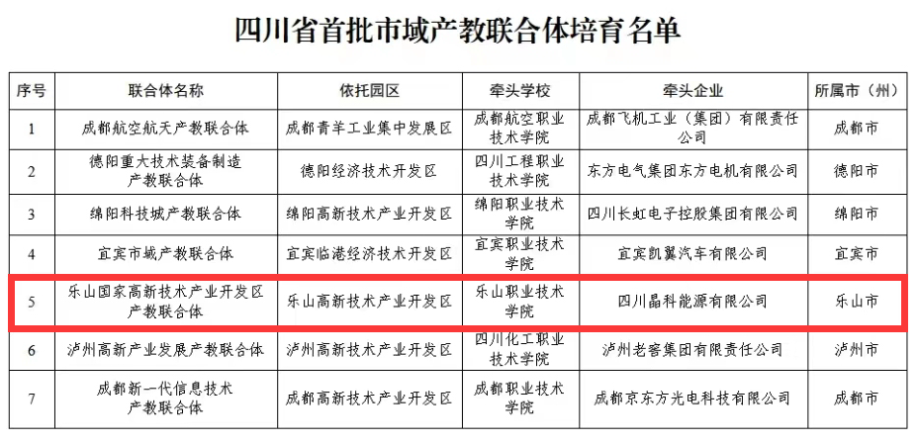
【乐山职业技术学院申报的2项"四川省2023年教育政务调研课题"获立项】乐山职业技术学院申报的《高职学校特色人才培养标准及育人体系研究》《体教融合背景下构建全民体质健康体系路径的调查研究》2项课题，成功入选四川省2023年度教育政务调研课题。
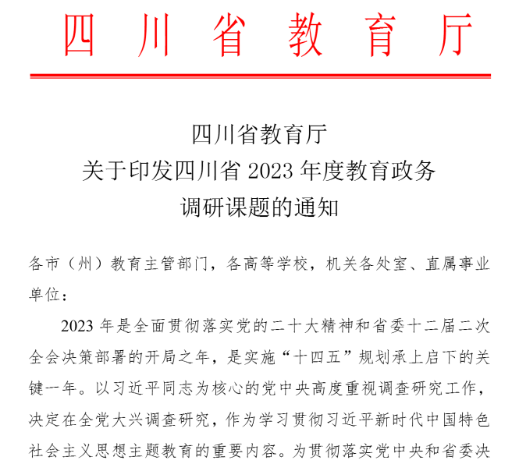
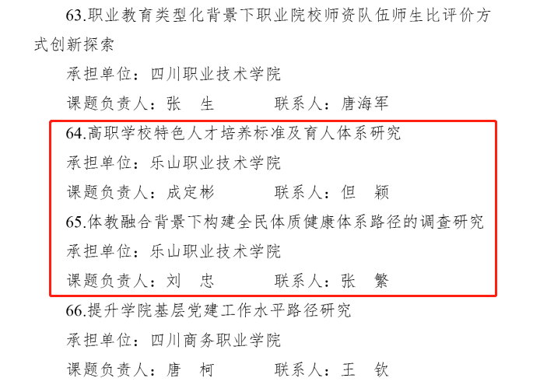
【乐山职业技术学院受邀参加中非职业教育合作研讨会】6月30日，第三届中国-非洲经贸博览会主题活动“中非职业教育合作研讨会”在湖南长沙国际会议中心举办，乐山职业技术学院新能源与材料学院院长崔明现博士受邀参加研讨会，“走出去”办学案例入选此次研讨会典型案例，并在会议展示区展示。
【乐山职业技术学院学生获“2023海峡两岸暨港澳地区大学生计算机创新作品赛总决赛”一等奖】7月1-4日，2023海峡两岸暨港澳地区大学生计算机创新作品赛总决赛在珠海、澳门两地顺利举行，其中高职组在广东科学技术职业学院（珠海校区）举行。经过各省份赛区初赛选拔的44支队伍参加了本次高职组总决赛，乐山职业技术学院汪欣、潘默涵、李鸣、曾孟琴4位同学的参赛作品《“光伏+”巡航飞艇》荣获高职组全国一等奖。
【乐山职业技术学院就业指导课入选四川省2023年高校就业创业指导金课】四川省教育厅、四川省人力资源和社会保障厅主办，四川省高校学生信息咨询与就业指导中心等单位联合承办的“四川省2023年高校就业创业指导金课”评选活动中，乐山职业技术学院杨鸿辅导员名师工作室成员曹呈楠老师参评课程《从兴趣到志趣，成就最好的自己》在全省208门课程中脱颖而出，以第三名的成绩入选职业生涯规划组金课。
【“乐山绿色硅谷产业学院”被确定为“四川省第二批产业学院”立项建设项目】7月26日，四川省教育厅发文公布《四川省第二批现代产业学院名单》，确定立项建设第二批省级现代产业学院项目30个、培育项目10个。乐山职业技术学院“乐山绿色硅谷产业学院”被批准为第二批省级现代产业学院项目。
【乐山职业技术学院3个项目入选教育部社区教育“能者为师”实践创新项目】教育部职业教育与成人教育司在中国社区教育网上公布了社区教育“能者为师”实践创新项目第三批启动名单与社区教育“能者为师”系列特色课程推介名单，其中实践创新项目共479项，乐山职业技术学院“互联网药学服务社区化普及宣传教育实践探索”“零碳能源创新实践研学项目”“高校形体礼仪课程进社区公益活动”3个项目入选。
【乐山职业技术学院在四川省第十届大艺展中荣获佳绩】四川省第十届大学生艺术展演活动中，乐山职业技术学院选送参加展演的12件作品全部获奖，其中一等奖2项、二等奖7项、三等奖3项，获奖作品涉及舞蹈、合唱、朗诵、绘画、书法、摄影、美育工作坊和美育案例八个类别，实现了美育新突破。
【全国高校思想政治工作网报道乐山职业技术学院心理育人典型经验】9月6日，乐山职业技术学院心理育人工作案例《推进积极品质领航计划，构建四维心理育人体系》被全国高校思想政治工作网采用。
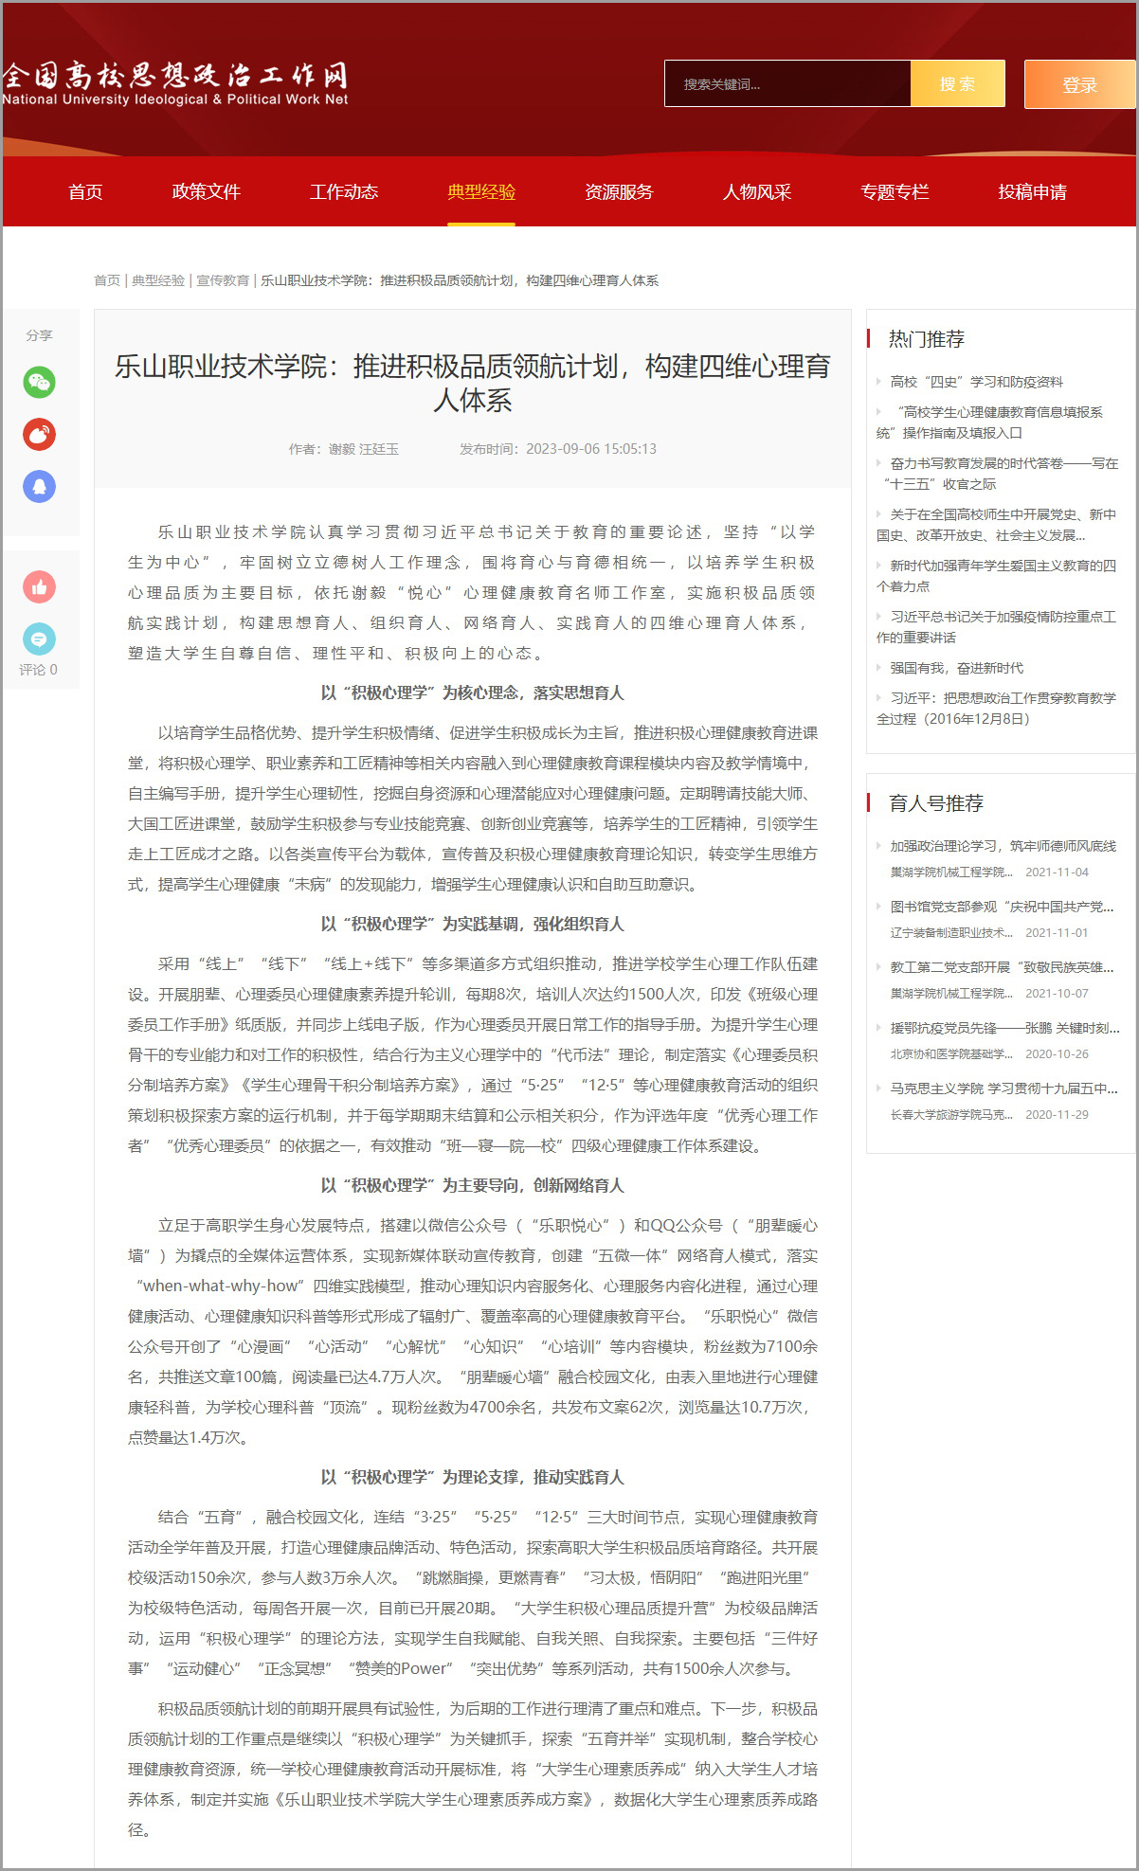

2023年第5期（总011期）
主管单位：乐山职业技术学院
乐山市教育科学研究所
主办单位：乐山市职业教育研究中心

顾 问：姜 杰
主 编：黄泓轲
责任编辑：雷唯蔚 彭瑶瑶 张雪梅 段玉婷

